PROGRAM FUNKCJONALNO-UŻYTKOWY
Wykonanie nowego systemu kontroli dostępu do wyznaczonych stref
w lokalu Dworca autobusowego Poznań Główny

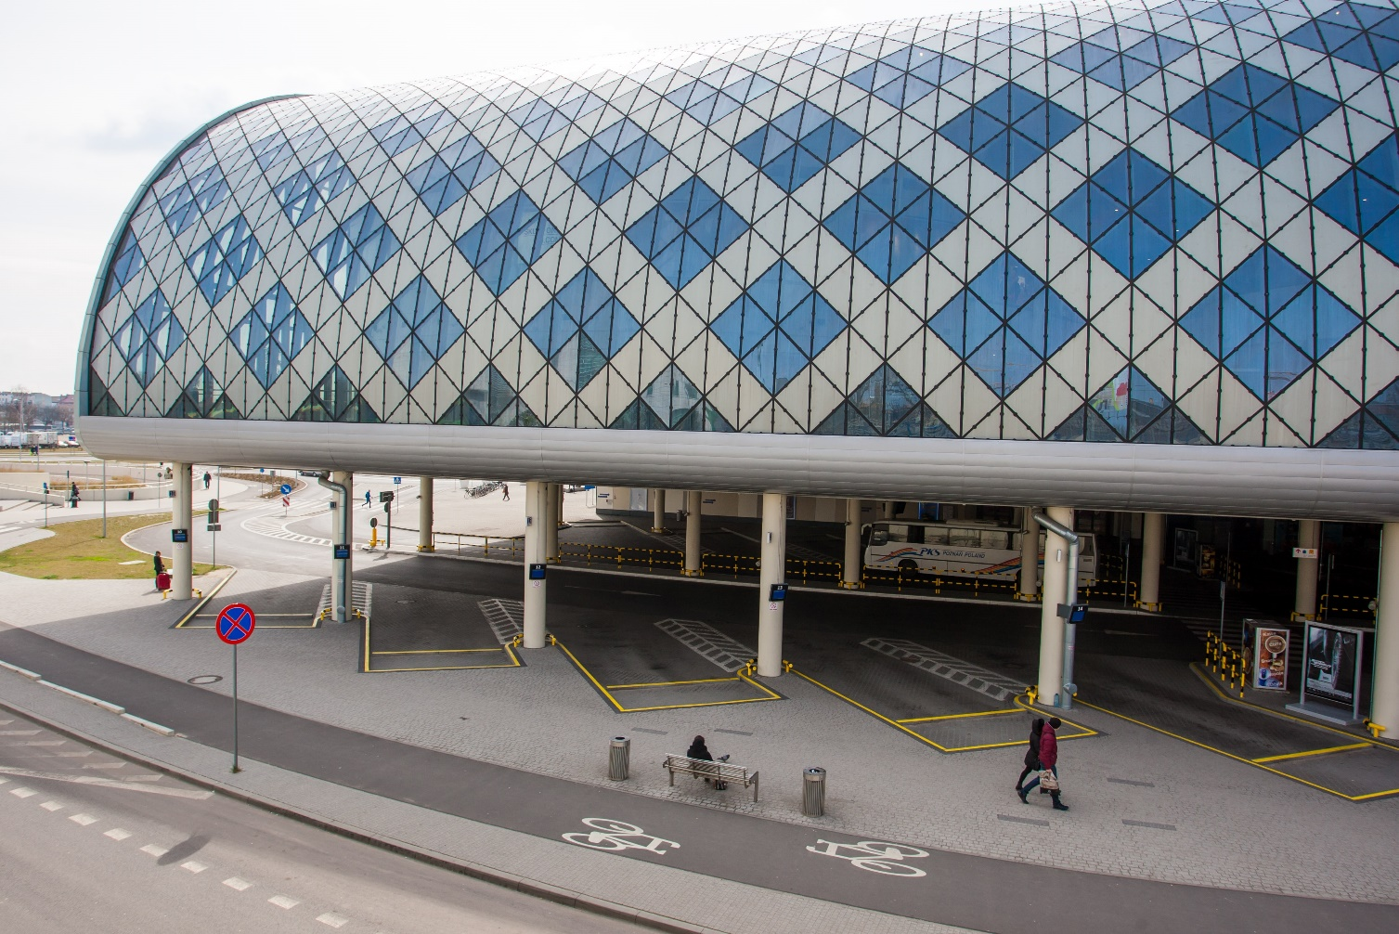

Data: 20.09.2021 r.

TEMAT:
Wykonanie nowego systemu kontroli dostępu do wyznaczonych stref
w lokalu Dworca autobusowego Poznań Główny

OBIEKT:

BUDYNEK UŻYTKOWY

Dworzec autobusowy Poznań Główny
przy ul. Stanisława Matyi 2 w Poznaniu

INWESTOR:

Zarząd Komunalnych Zasobów lokalowych Sp. z o.o.

Kod zamówienia wg CPV:
42961100-1

1. Opis ogólny przedmiotu zamówienia

Przedmiotem zamówienia jest:
1) dostawa i montaż systemów kontroli dostępu do wyznaczonych stref w lokalu Dworca autobusowego Poznań Główny (dalej jako Dworzec),
2) konfiguracja i uruchomienie dostarczonych i zamontowanych systemów kontroli dostępu z funkcjonującym i wykorzystywanym przez Zamawiającego oprogramowaniem systemu MicroMade.

Przekazanie przez Zamawiającego rzutów pomieszczeń w lokalu Dworca, o którym mowa wyżej wraz z zaznaczonym rozmieszczeniem elementów systemów kontroli jest możliwe na podstawie indywidualnych wniosków złożonych przez zainteresowanych Wykonawców.

Celem montażu, konfiguracji i uruchomienia systemów kontroli dostępu jest fizyczne zabezpieczenie wyznaczonych stref przed dostępem osób nieuprawnionych tj. osób nieposiadających skonfigurowanych, magnetycznych kart dostępowych o częstotliwości pracy 125 kHz.

Zestawienie urządzeń i materiałów systemów kontroli dostępu stanowi załącznik nr 1 do PFU.

W zestawieniu, o którym mowa powyżej, wyszczególnione zostały elementy systemów kontroli dostępu niezbędne do ich prawidłowego funkcjonowania, w tym elementy, które przed wdrożeniem
postępowania zostały zamontowane przez Zamawiającego (elektrozaczepy drzwi, szyldy drzwiowe
z gałko-klamką). W sytuacji gdy w trakcie montażu, potwierdzona zostanie wspólnie przez Zamawiającego i Wykonawcę sprawność działania elementów systemu kontroli dostępu zamontowanych przez Zamawiającego, ilość urządzeń i materiałów określonych w załączniku nr 1 może ulec zmniejszeniu, na co Wykonawca wyraża zgodę i zrzeka się jakichkolwiek roszczeń z tytułu tych zmian ilościowych.

Przedmiotu umowy nie stanowi rozprowadzenie sieci przewodów Ethernet oraz przewodów zasilania elektrozaczepów, które to sieci są zainstalowane w lokalu.

Zapewnienie łącza pomiędzy dostarczonymi i zamontowanymi przez Wykonawcę centralkami systemów kontroli dostępu, a siecią komputerową Zamawiającego, należy do Zamawiającego.

Szczegółowe warunki świadczenia przedmiotu zamówienia określone zostały w projekcie umowy, stanowiącym załącznik nr 2 do PFU.

2. Szczegółowy zakres prac

W ramach Przedmiotu umowy do wykonania będą wszelkie niezbędne czynności związane
z realizacją zadania, zgodnie z ogólnym opisem przedmiotu zamówienia, ustalonym
w punkcie 1,
1) zakup niezbędnych materiałów,
2) zapewnienie niezbędnego sprzętu do montażu,
3) zabezpieczenie obszaru w trakcie wykonywania prac,
4) wykonanie prac porządkowych,
5) utylizacja ewentualnych odpadów powstałych w trakcie realizacji zadania.

Podczas realizacji zadania należy ściśle współpracować ze służbami Dworca autobusowego Poznań Główny, w szczególności Kierownikiem Dworca, zgodnie z zapisami Istotnych Postanowień Umowy, by do minimum zredukować uciążliwość prowadzonych prac dla funkcjonowania Dworca.

3. Wynagrodzenie
Proponowane wynagrodzenie winno obejmować wszelkie koszty związane z realizacją zadania, w tym prac wskazanych powyżej w pkt 1 i 1, zakupu materiałów oraz robociznę.

4. Gwarancja
Wymagany okres gwarancji jakości na prace i użyte materiały wynosi: 24 miesiące.
Termin gwarancji rozpocznie swój bieg od dnia wykonania przedmiotu umowy i podpisania protokołu odbioru technicznego bez zgłoszonych wad i zastrzeżeń.

5. Wymogi dodatkowe

Wykonawca powinien wykazać, iż w okresie ostatnich 5 lat przed upływem terminu składania ofert,
a jeśli okres prowadzenia działalności jest krótszy - w tym okresie, wykonał należycie
co najmniej 1 (jedną) usługę, porównywalną z usługą, stanowiącą przedmiot zamówienia, tj. polegającą na dostawie i montażu systemu kontroli dostępu wraz z jego konfiguracją i uruchomieniem z oprogramowaniem systemu MicroMade.

